向日葵今日动态
2025/1/10 星期五
幼儿在园情况
一、集体活动：认知课程《小动物过冬》
活动目标：1.认识动物，初步了解动物过冬的原因。
2.培养宝宝好奇、好问、好探索的态度，对冬天的大自然感兴趣。
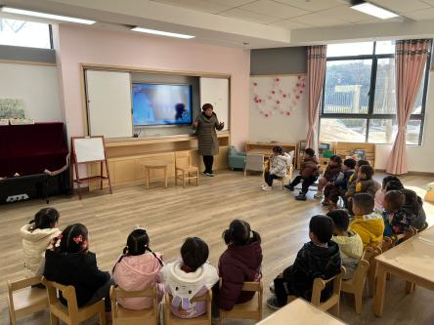 | 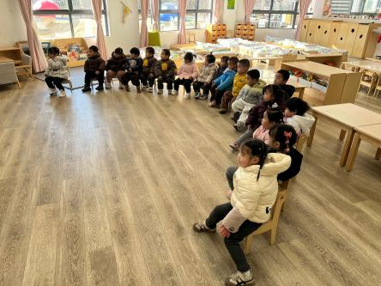 | 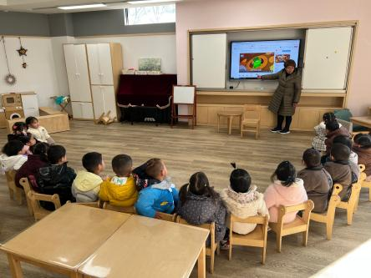
近几天气温急降，孩子们来园的时间也越来越晚，在这样寒冷的冬天能够坚持来园上学的宝贝就是最棒哒！上周学习过关于冬天的特点，孩子们有了初步的认识。今天带着孩子一起来了解一下冬天里的小动物们是怎样过冬的呢？以常见的动物为例，小熊、青蛙、刺猬等等孩子们可以基本说出它们的名字，观察图片和视频锻炼幼儿的观察力以及可以简单的描述冬天动物的外形特征和冬眠时的状态。对于更多动物在冬天是怎样度过的呢？希望家长们可以查找一些资料和孩子在家里聊一聊、说一说拓宽孩子们的认知。
二、户外游戏
 | 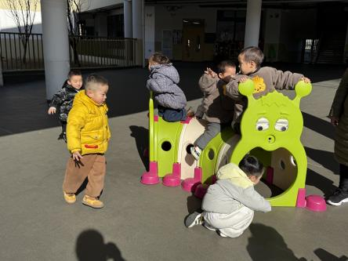 | 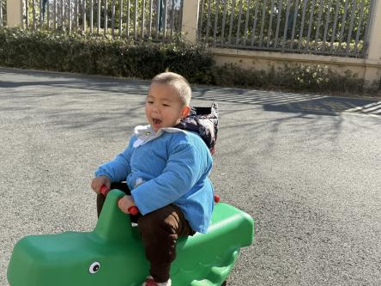
 |  | 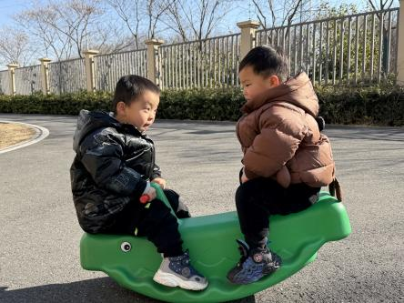
又到了超有趣的户外活动时间啦！有两个超好玩的“小伙伴”正等着大家呢，它们就是可爱的摇摇马和好玩的毛毛虫钻爬筒呀！色彩鲜艳的摇摇马，就像童话世界里跑出来的神奇坐骑呢。小宝贝们骑上去，轻轻一摇，就仿佛变成了勇敢的小骑士，在梦幻的草原上驰骋；又好似快乐的小精灵，随着节奏一上一下，笑声都跟着飘向了高高的天空。
还有那毛毛虫钻爬筒，它就像一条长长的、神秘的隧道，等着宝贝们去探险呢。宝贝们要像灵活的小毛毛虫一样，手脚并用，从这头钻进去，再从那头爬出来，这个过程里呀，可是充满了惊喜和挑战。每一次钻爬，都是一次小小的冒险，让咱们变得更勇敢、更自信。！在阳光下，留下最最快乐的身影！
三、今日餐点
早上：鲜牛奶、鸡蛋饼、奶酪棒
中午：薏米饭、鲍鱼煨肉、生菜豆腐皮、番茄鸡蛋汤
下午：奶味方块、草莓、哈密瓜
温馨提醒：下周一到周三是我班家长护学岗哦，请涉及到的家长及时到岗，到门卫处登记拿护学岗衣物。

